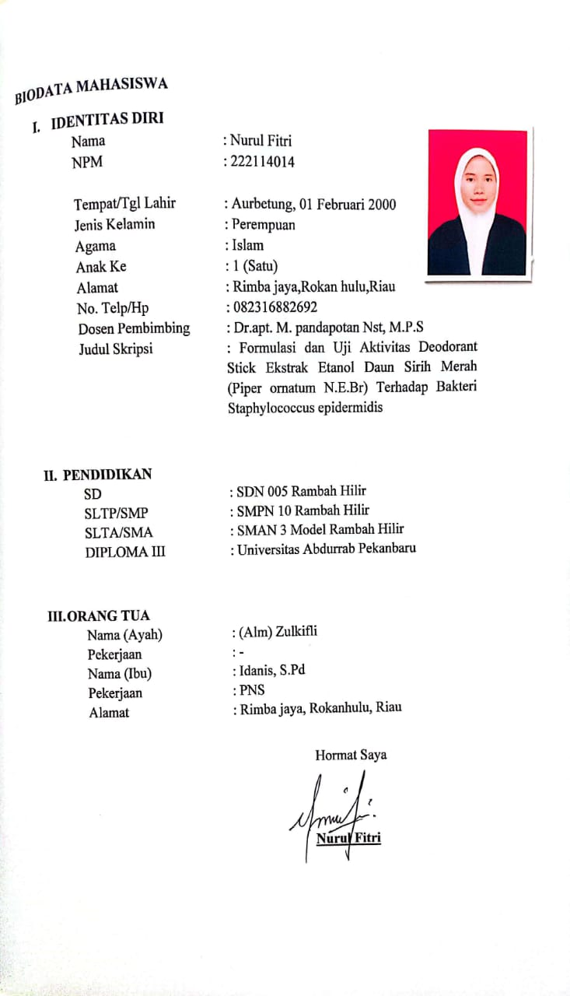

**BIODATA MAHASISWA**

1. **IDENTITAS DIRI**

Nama : Nurul Fitri

NPM : 222114014

Tempat/Tgl Lahir : Aurbetung, 01 Februari 2000

Jenis Kelamin : Perempuan

Agama : Islam

Anak Ke : 1 (Satu)

Alamat : Rimba jaya,Rokan hulu,Riau

No. Telp/Hp : 082316882692

Dosen Pembimbing : Dr.apt. M. Pandapotan Nasution, M.P.S

Judul Skripsi : Formulasi dan Uji Aktivitas Deodorant Stick Ekstrak Etanol Daun Sirih Merah (*Piper ornatum* N.E.Br) Terhadap Bakteri *Staphylococcus epidermidis*

1. **PENDIDIKAN**

SD : SDN 005 Rambah Hilir

SLTP/SMP : SMPN 10 Rambah Hilir

SLTA/SMA : SMAN 3 Model Rambah Hilir

DIPLOMA III : Universitas Abdurrab Pekanbaru

1. **ORANG TUA**

Nama (Ayah) : (Alm) Zulkifli

Pekerjaan : -

Nama (Ibu) : Idanis, S.Pd

Pekerjaan : PNS

Alamat : Rimba jaya, Rokanhulu, Riau